实验1 Matlab基础实验
成绩

专业班级 数学171 学号 201711010427姓名 杨力 报告日期 2019年4月22日

实验类型：●验证性实验 ○综合性实验 ○设计性实验
实验目的：熟悉MATLAB系统的启动、退出、演示系统、帮助系统、
MATLAB的运行环境，掌握Matlab矩阵、算符、表达式、数据结构、数据类型、函数与程序设计及其运行、画图等的基础知识。
实验内容： MATLAB系统的启动、退出、演示系统、帮助系统，Matlab中Notebook的应用，矩阵的建立、矩阵的拆分、特殊矩阵、矩阵算符及其表达式表示和计算，矩阵求逆，求行列式的值，矩阵特征值与特征向量计算，结构体、元胞数组，常用数学函数、画图函数应用，字符串与数值的转换，数据类型的转换。编写求三位整数中是水仙花数的程序，所谓水仙花数是指一个3位数，其各位数字的立方之和等于该数本身，例如153是一个水仙花数，1³+5³+3³=153。编写求三位整数中是完数的程序，一个数如果恰好等于它的因子之和，这个数就称为完数。

实验报告：根据实验情况和结果撰写并递交实验报告。
实验总结(学会了......; 掌握了......; 训练了......; 发现了......; 今后学习中......有待提高。）

电子报告word文件命名规则：专业班级-学号后两位-实验X-姓名.doc, 如信息123班学号为201212030315的郭海涛同学实验1报告word文件命名则应是：信息123-15-实验1-郭海涛.doc, 其中 .doc是Word文件扩展名。特别提醒：电子报告文件命名不规范的报告将不予接收。

实验结果：
1. Matlab系统启动与退出  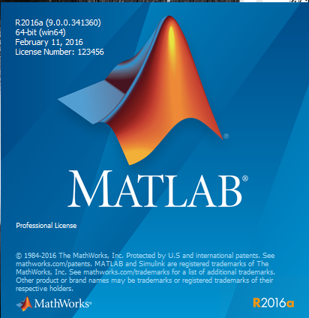  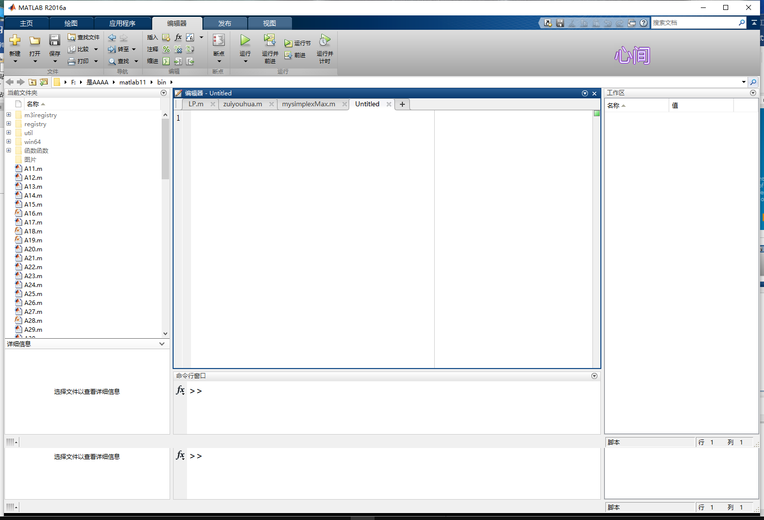  MATLAB的退出  1）通过菜单栏  2）在MATLAB当前工作窗口输入如下命令：  >> exit  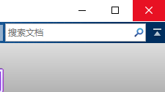  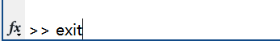  1 矩阵建立  >> a=[9,8,7;6,5,4;3,2,1]  a =  9 8 7  6 5 4  3 2 1  2 矩阵拆分  >> a(1)  ans =  9  >> a(2,2)  ans =  5  >> a(2:3)  ans =  6 3  >> a(2:3,1:3)  ans =  6 5 4  3 2 1  3. 特殊矩阵  全1 ，4阶阵  >> ones(4)  ans =  1 1 1 1  1 1 1 1  1 1 1 1  1 1 1 1  2 矩阵运算  矩阵加法  b =  1 2 3  1 4 5  1 5 7  >> c=a+b  c =  10 10 10  7 9 9  4 7 8  矩阵减法  >> d=a-b  d =  8 6 4  5 1 -1  2 -3 -6  矩阵转置  >> d'  ans =  8 5 2  6 1 -3  4 -1 -6  矩阵乘法  >> a*b  ans =  24 85 116  15 52 71  6 19 26  >> a.*b  ans =  9 16 21  6 20 20  3 10 7  矩阵对角线元素组成的列向量  >> diag(a)  ans =  9  5  1  矩阵的迹  >> trace(a)  ans =  15  矩阵的秩  >> rank(a)  ans =  2  矩阵的特征值，特征向量  >> [A,B]=eig(a)  A =  -0.8187 -0.6123 0.4082  -0.5253 0.0868 -0.8165  -0.2320 0.7858 0.4082  B =  16.1168 0 0  0 -1.1168 0  0 0 -0.0000  行列式的值  >> det(b)  ans =  2.0000  3 画图实验  x=0:0.1:3.1  常用数学函数  求导  >> syms x  >> f=sin(x)+x^2;  >> f  f =  sin(x) + x^2  >> diff(f)  ans =  2*x + cos(x)  x =  Columns 1 through 8  >> plot(x,y,'r-')  极限  >> syms a x  >> limit((1+a/x).^(-2*x),x,inf)  ans =  exp(-2*a)  积分  >> syms x C  >> int(x*exp(x))+C  ans =  C + exp(x)*(x - 1)  日期格式转换成数值格式  >> datetime  ans =  2019-04-28 13:19:36  >> datenum(datetime)  ans =  7.3754e+05  abs 字符串到ASCII转换  >> a='acd'  a =  acd  >> abs(a)  ans =  97 99 100  setstr ASCII转换成字符串  >> b=setstr(a)  b =  acd  dec2hex 十进制数到十六进制字符串转换  >> c=dec2hex(b)  c =  61  63  64  画图函数应用  x=linspace(0,2*pi,300);  y=sin(x);  z=cos(x);  plot(x,y,'r',x,z, 'gO')  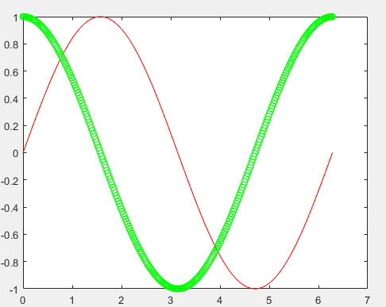 | 2. 演示系统、帮助系统、Matlab中Notebook的应用  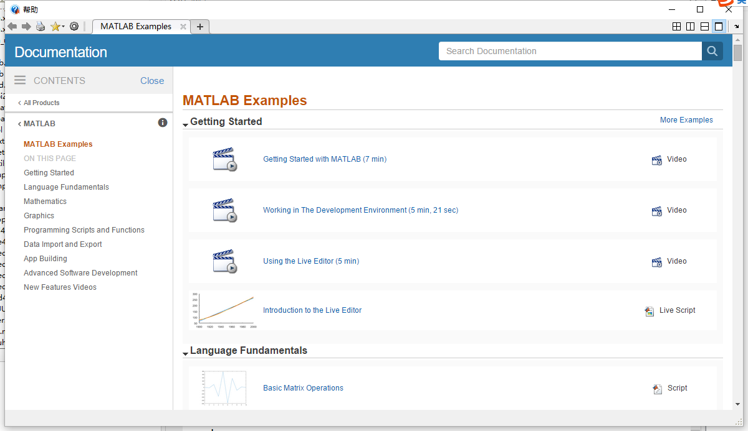  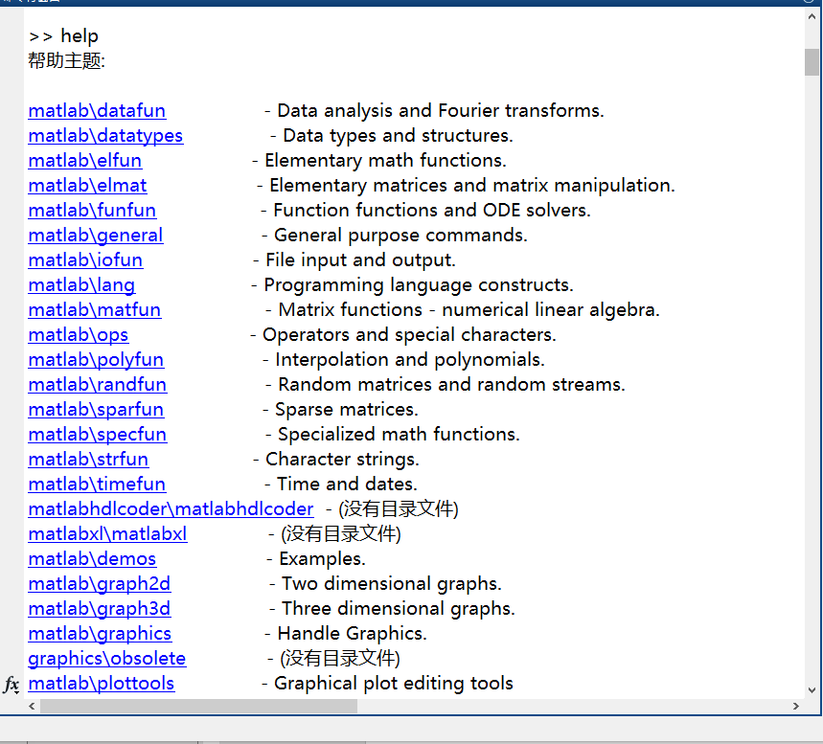  4阶单位方阵  >> eye(4)  ans =  1 0 0 0  0 1 0 0  0 0 1 0  0 0 0 1  生成一个n*n的矩阵，矩阵元素是由整数1到n^2组成的并且任何行任何列的和都相等，阶数n必须是大于等于3的标量。 三阶幻方为：  >> M=magic(4)  M =  16 2 3 13  5 11 10 8  9 7 6 12  4 14 15 1  之所以叫做幻方是因为它的每一列和行的和是相同的。  >> sum(M)  ans =  34 34 34 34  >> sum(M')'  ans =  34  34  34  34  矩阵除法  >> a/b  ans =  9.0000 10.0000 -10.0000  6.0000 7.0000 -7.0000  3.0000 4.0000 -4.0000  >> a./b  ans =  9.0000 4.0000 2.3333  6.0000 1.2500 0.8000  3.0000 0.4000 0.1429  >> a\b  警告: 矩阵接近奇异值，或者缩放错误。结果可能不准确。RCOND = 3.597945e-18。  ans =  1.0e+15 *  0.0000 -1.9301 0.0000  0.0000 3.8602 0.0000  -0.0000 -1.9301 -0.0000  >> a.\b  ans =  0.1111 0.2500 0.4286  0.1667 0.8000 1.2500  0.3333 2.5000 7.0000  矩阵的逆  >> inv(b)  ans =  1.5000 0.5000 -1.0000  -1.0000 2.0000 -1.0000  0.5000 -1.5000 1.0000  结构体  >>tmp=struct('name',杨力','age','19','hobby','coding')  tmp =  name: '杨力'  age: '19'  hobby: 'coding'  >> tmp.name  ans =  杨力  >> tmp.age  ans =  19  元胞数组  >> a=cell(2)  a =  [] []  [] []  >> a{1,2}=1  a =  [] [1]  [] []  >> b=cell(3)  b =  [] [] []  [] [] []  [] [] []  >> a{1,1}=b  a =  {3x3 cell} [1]  [] []  >> x=-6:0.01:6;  y=exp(-x.^2);  plot(x,y)  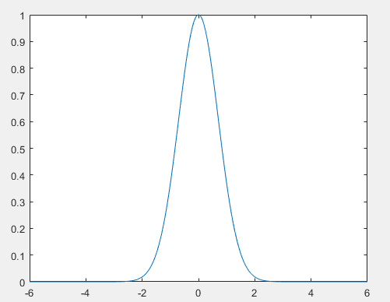  >> logo  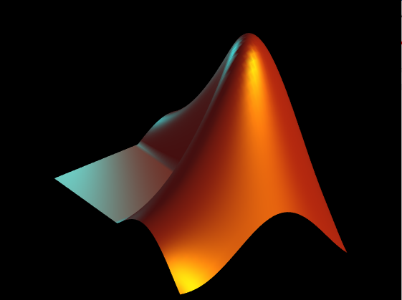  水仙花数  x=[];  for i=100:999  n1=fix(i/100);%取出百位数  n2=fix((i-n1*100)/10);%取出十位数  n3=i-n1*100-n2*10;%取出个位数  if (n1^3+n2^3+n3^3)==i  x=[x i];  end  end  x  >> Untitled4  x =  153 370 371 407  完数  m = input('请输入m的值:')%所求 完全数范围 下限  n= input('请输入n的值:')%所求 完全数范围 上限  for s = m:n  y = 0;  for i = 1:s/2  if mod(s,i) == 0  y = y + i;  end  end  if y == s  s  end  end  >> Untitled5  请输入m的值:1  m =  1  请输入n的值:1000  n =  1000  s =  6  s =  28  s =  496  ezplot('cos(t)^3','sin(t)^3', [0,2*pi])  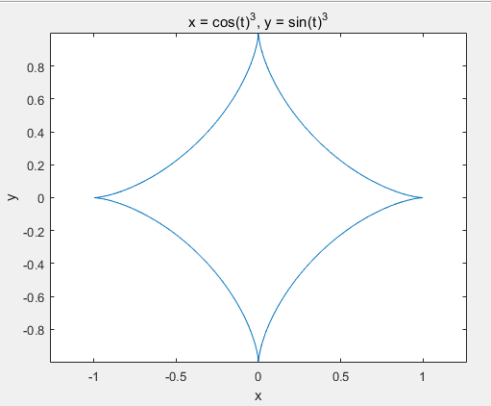

实验总结：通过此次数值计算方法实验，我学会了matlab软件的一些基本操作，例如：matlab软件的help系统，矩阵的建立与其相关运算，元宝数组的使用，常用数学函数如求导、积分、求极限等，matlab画图，设置图形观察视角、旋转等操作。经练习并掌握了采用matlab编写水仙花数程序、计算完数程序。通过对matlab相关操作的基础训练，我发现了matlab这个软件真的十分强大，其在处理矩阵运算上是十分全面，我也深知本次实验对该软件的涉及及应用只不过为冰山一角，在今后学习中需要更加深入的去学习该软件的使用，但在此次实验中发现理论知识有所欠缺，在日后学习中一定要将理论知识与编程程序相结合起来，将matlab利用好，让它成为我学习过程中可以帮助我事半功倍的好工具！

